２０１５（第２２回）えびす・だいこく１００㌔マラソン

ボランティアスタッフ募集！

島根半島を舞台に美保神社をスタートし出雲大社をゴールとする

総延長100キロの壮大なウルトラマラソン大会。

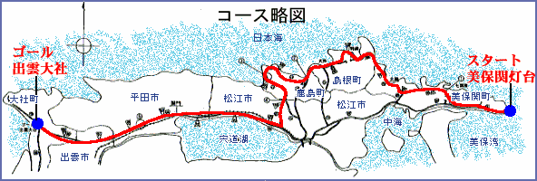雄大な自然、地域の魅力で「おもてなし」

大会運営ボランティアを大募集！

　神話の地を訪れる全国のランナーを是非あなたも「おもてなし」してみませんか。

活動期間　　２０１５（平成２７）年５月３０日（土）　１２：００～１８：００

　　　　　　　　　　　　　　　　　５月３１日（日）　　４：００～２０：００

　　　　　　このうち、従事可能な時間帯（４時間以上）をお選びいただけます（１日だけでも可）。

募集人員　　２００名

申込〆切　　２０１５（平成２７）年４月３０日（木）

（募集人数に達した場合、〆切前であっても募集を打ち切る場合があります）

|  |  |  |  |
| --- | --- | --- | --- |
| 業務区分 | *全国のランナーをお出迎え！*  スタート地点準備スタッフ | *最高のコースを安全に！*  走路スタッフ | *感動のゴールシーンをアシスト！*  ゴール地点おもてなしスタッフ |
| 業務内容 | 前日又は当日の会場準備、  選手受付 | コース上でランナーを誘導、  給水補助 | ゴールの会場運営、  記録補助、接遇 |
| 従事場所 | 松江市美保関町美保関  （美保関地区公民館周辺） | 旧島根町～大社間のコース上 | 出雲市大社町杵築南  （神門通り交通広場周辺） |
| 業務実施  時　　　間  （目安） | 30日　12:00～18:00  31日　　4:00～　6:00 | 31日　7:00～19:30  島根・鹿島地区　7:00～14:00  秋鹿・大野地区　9:00～16:30  平田・出雲地区10:00～19:00  大社地区　　　　11:30～19:30 | 31日11:30～20:00 |

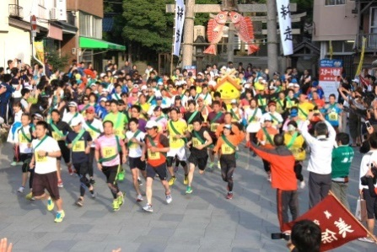

支給物品　・スタッフウェア（Ｔシャツ）

　　　　　・参加賞（縁結び箸）

　　　　　・日当（活動日数、時間の長短に関わらず一律2,000円）

　　　　　　　※食事の支給はありません。

申込条件　・ボランティアに従事する日において高校生以上の方

（高校生の場合は、保護者の同意を得て申し込んでください）。

　　　　　・活動日に指定された場所まで自分自身で移動でき、所定の時間に活動が可能であること。

　　　　　　（活動は長時間にわたり、立ったままでの活動が主となります。）

　　　　　・その他、主催者の指示に遵守し、活動できること。

申込方法　・ボランティアスタッフ申込書に必要事項を記入の上、下記宛に郵送またはメール添付によりお送りください。（ファクシミリでは送らないでください）

〒690-1501　島根県松江市美保関町美保関６６１

松江観光協会美保関町支部内

えびす・だいこくマラソン大会事務局　ボランティア係　（TEL090-7896-4370）

　　　　　　　　　　　　E-mail（ボランティア受付専用）：[ebidai.vol@gmail.com](mailto:ebidai.vol@gmail.com)

　　　　　　　　　　　　大会ＨＰ　http://ebidai100km.jp/

　　　　　　　　。）

◆留意事項

○申込後、申込内容に変更があった場合または参加できなくなった場合は、速やかに上記連絡先へ連絡してください。

○業務内容は従事可能な時間、希望する配置場所等を考慮し、主催者側で決定します。

○他のボランティアと一緒に活動していただく場合があります。

○雨天の場合も実施します。寒暖・雨天対策は各自で行っていただきます。

○食事、飲料の用意は行いません。必要な場合、各自でご用意ください。

○主催者は傷害保険に一括加入します（個人負担はありません）。

○ボランティア活動中の映像・写真・記事・記録などのテレビ・ラジオ・新聞・雑誌・インターネット等への掲載権と使用権は主催者に属するものとし、主催者及び主催者が承認した第三者が大会運営及び広報等の目的で使用することがあります。

◆個人情報の取り扱いについて

○主催者は個人情報の重要性を認識し、個人情報の保護に関する法律及び関連法令等を遵守します。

○主催者が取得した情報については、本大会の運営及び広報のためにのみ使用します。

　また、ご登録いただいたメールアドレスへ翌年度の大会のご案内をお送りする場合があります。

# 当日までの流れ

４月３０日まで　　　　ボランティア登録受付（先着順）

　　　　　　　　　　　　申込書が到着・受付しましたら順次受付確認のご連絡をします。

　５月上旬　　　　　　　参加案内を通知

　　　　　　　　　　　　　従事内容、場所、時間、集合場所等を決定し、郵送で通知します。

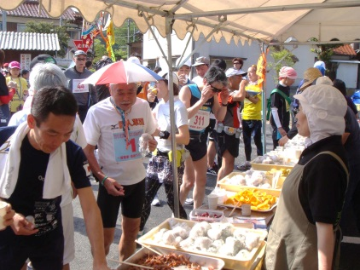　５月３０日　　　　　　前日準備

　５月３１日　　　　　　大会当日

　　※ボランティア全員を集めた事前の説明会はありません。個人ごとに活動内容が分かる書類を事前（５月上旬を予定）に郵送するか、若しくは当日、従事開始前に活動場所にて説明を行います。

※質問がある場合は申込先（大会事務局）までお問い合わせください。

（なるべくメール（ebidai.vol@gmail.com）でお願いします。）

※大会HP（http://ebidai100km.jp/）に「よくある質問」及び「最新情報」を掲載します。

　　※支給物品は大会当日、現地にてお渡しします。

# 大会要項（抜粋）

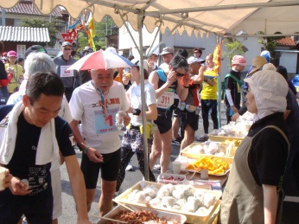大会名称　　２０１５（第２２回）えびす・だいこく１００ｋｍマラソン

主　　催　　島根県トライアスロン協会

協　　力　　松江観光協会美保関町支部

開催日時　　２０１５（平成２７）年５月３１日（日）

　　　　　　スタート地点　松江市美保関町美保関　美保神社前

　　　　　　ゴール地点　　出雲市大社町杵築南　　大社町交通広場

　　　　　　　　　５：３０　個人の部　スタート

　　　　　　　　　６：００　団体の部（２人～４人）スタート

　　　　　　　　　６：３０　団体の部（５人）スタート

　　　　　　　　１９：３０　マラソン終了